编 号：0074-2021
不符合项报告
企业名称：大庆诺重电器设备制造有限责任公司 不符合报告编号：01
企业下属部门: 综合部 陪同人员:曹洪明
不符合事实描述：
综合部提供的GB 7251.1-2005《低压成套开关设备和控制设备 第1部分：总则》，该标准已作废。不符合GB/T19022-2003标准中 6.2.1条款“制定新的程序或更改现有的程序应经授权批准并受控。程序应现行有效，需要时可获得和提供。”的规定要求。

不符合认证审核准则条款号：GB/T19022-2003 6.2.1条款-程序。
不符合程度：主要不符合____；次要不符合√；
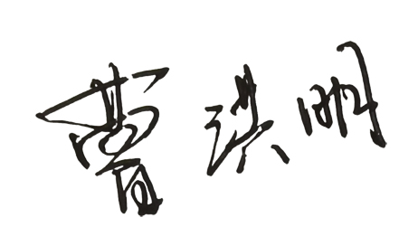
审核员(签名) 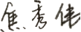 陪同人员(签名)_________
企业职能部门代表（签名）_________
日期:2021.2.1
纠正措施:
1、将GB 7251.1-2005《低压成套开关设备和控制设备 第1部分：总则》作废，下载GB 7251.1-2013《低压成套开关设备和控制设备 第1部分：总则》.
2、对在用的标准有效性进行检查，避免类似情况再发生。

预计完成日期:__2021.2.1_
纠正措施实施部门代表签名: 审核员确认签名:
纠正措施完成情况:
纠正措施已完成整改，符合要求，同意关闭。
审核组代表签名: 日期:2021.2.1
可另附页

